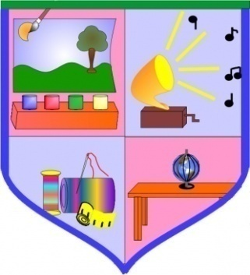
г. Новокузнецк, 2024
Выполнила:
Саидмирзоева Айша, учащаяся 7 «Б» класса МБОУ «ООШ №43»
Научный руководитель:
Степанова Т.А., учитель – библиотекарь МБОУ «ООШ №43»

«Нужна ли библиотека в современной школе»

ИССЛЕДОВАТЕЛЬСКАЯ РАБОТА
МУНИЦИПАЛЬНОЕ БЮДЖЕТНОЕ ОБЩЕОБРАЗОВАТЕЛЬНОЕ УЧРЕЖДЕНИЕ
«ОСНОВНАЯ ОБЩЕОБРАЗОВАТЕЛЬНАЯ ШКОЛА №43»
СОДЕРЖАНИЕ

Введение…………………………………………………………………………..3.
1. История создания библиотек………………………………………………….4.
2. Виды библиотек………………………………………………………………..7.
3. Проект «Современная школьная библиотека»…………………...……..…...9.
4. Заключение……………………………………………………………………10.
5. Список используемых источников...……………………………….……….11.
6. Приложение……………………………………………………………...…...12.

Введение

Сейчас все чаще говорят о том, что Россия столкнулась с серьёзной проблемой: современное поколение очень мало читает. Согласно опросам Всероссийского центра изучения общественного мнения, 35% россиян не читают книг вообще. Ни для кого не секрет, что всемирная паутина отбила часть читательской аудитории у библиотек. Вдумчивое чтение заменяется пассивным восприятием развлекательной информации. Хотя, как утверждают многие источники, ещё несколько десятилетий назад наша страна была самой читающей в мире. Россия взяла путь на инновационное развитие. Но о каких инновациях, научных прорывах, развитии нанотехнологий может идти речь, если больше трети населения страны за год ни разу не взяли в руки книгу. А ведь именно книги являются золотым ядром любой библиотеки.
Мои одноклассники проявляют недостаточное внимание и заинтересованность к чтению, предпочитая все свободное время проводить у монитора компьютера.
Так возникла тема нашего исследования «Нужна ли библиотека в современной школе»
Цель: создание проекта «Библиотека будущего».
Объект исследования: библиотека
Предмет исследования: современная школьная библиотека
Поставленная цель предполагает решение следующих задач:
- Изучить историю создания библиотек;
- Определить виды библиотек;
- Создать проект «Современная школьная библиотека»
В работе мы использовали следующие методы исследования: поисковый, описательный, метод сравнительного анализа и обобщения.

История создания библиотек

Люди всегда ценили книги и берегли их как самые драгоценные сокровища. Без книг жизнь невозможна. Значит, невозможна она и без библиотек.
Библиотека – хранилище не только книг, но и человеческой памяти. Это центр познания. Так было во все времена.
Библиотеки возникли в I тыс. до н. э. на древнем Востоке. Обычно первой библиотекой называют собрание глиняных табличек (2500 год до н. э.), которые были найдены в храме вавилонского города Ниппур.
Одной из самых древних считается библиотека фараона Рамзеса II. Это крупное книгохранилище было основано примерно в 1300 году до н. э. в Египте.
Было собрано около 20 000 папирусов. Книги-папирусы хранились в ящиках, глиняных кувшинах или специальных футлярах, позднее – в нишах стен. Пользовались ими фараоны, жрецы, высшие чиновники и писцы.
Самая известная древневосточная библиотека — собрание клинописных табличек из дворца ассирийского царя VII века до н. э. Ашшурбанипала в Ниневии. Он был известным собирателем книг, просвещенным человеком. Знал клинопись, владел несколькими языками, писал стихи, был строителем и архитектором, астрономом и математиком.
Крупнейшим центром античной книжности стала Александрийская библиотека. Она была создана в III веке до н. э. Птолемеем I и была центром образования. Александрийская библиотека являлась частью комплекса mouseĩon (музей). В комплекс входили жилые комнаты, столовые помещения, помещения для чтения, ботанический и зоологический сады, обсерватория и библиотека. В mouseĩon входило 200 000 папирусов в Храме (почти все библиотеки античности были при храмах) и 700 000 документов в Школе. В библиотеке хранились книги на греческом, египетском, латинском языках, книги на папирусе, пергаменте, пальмовых листах, пластинках из дерева и кости. Здесь были рукописи из далекой Индии, имелись и надписи на неведомых никому и забытых уже тогда языках исчезнувших народов и культур.
Во времена правления Ярослава Мудрого в Киеве при Софийском соборе появляется первая в Киевской Руси библиотека. К сожалению, никаких книг из этой библиотеки не сохранилось, но из Киевской Софии дошла до нас книжечка небольшого формата – «Изборник» 1076 года. Особое место в нем занимают поучения о том, какими правилами должен руководствоваться человек в жизни.
Более 500 лет энтузиасты ищут библиотеку Ивана Грозного... Тайна пока не раскрыта. Библиотека Ивана Грозного, или Либерея (от латинского слова «книгохранилище») – коллекция книг и документов, принадлежавшая царю Ивану IV.
В государевой библиотеке было множество очень редких и представляющих большую ценность экземпляров: древние манускрипты, книги Востока, летописания древних славянских, скифских и других народов. Утверждается, что находились книги из знаменитой Александрийской библиотеки и собрания древних географических карт, в том числе и империи Чингисхана.
В Средние века очагами книжности были монастырские библиотеки. Там переписывалось не только Священное писание и сочинения Отцов Церкви, но и произведения античных авторов. Здесь вводилась особая должность: библиотекарь, книгохранитель.
В эпоху Ренессанса деятели Возрождения, буквально, охотились за сохранявшимися в монастырях греческими и латинскими текстами.
А теперь давай поговорим о современных библиотеках. В настоящее время их очень много. Самые крупные: Библиотека Конгресса США, Российская государственная библиотека, Национальная библиотека Франции, Российская национальная библиотека, Британская библиотека, Александрийская библиотека (современная).
Библиотека Конгресса – национальная библиотека США, крупнейшая библиотека мира. Расположена в Вашингтоне. Обслуживает правительственные органы, исследовательские учреждения, научных работников, частные фирмы и промышленные компании, школы. Имеет 18 читальных залов на 1460 читательских мест.
На начало 2000-х годов библиотека содержит свыше 130 млн. единиц хранения! А общая длина книжных полок – почти 850 км!
Российская государственная библиотека (бывшая Государственная библиотека им. В. И. Ленина, «Ленинка») – вторая по величине библиотека в мире, самая крупная в Европе: она имеет более 25 млн. книг. Помимо основного книжного фонда имеются специализированные собрания из более чем 150 000 карт, 350 000 нот и звукозаписей, редких книг, изоизданий, диссертаций, газет и др.
Российская национальная библиотека – одна из крупнейших в мире и вторая по величине в Российской Федерации. В фонде – более 37 млн. книг и других документов. Находится в Санкт-Петербурге.
Российская государственная детская библиотека – крупнейшая в мире библиотека для детей. Основана 30 декабря 1969 года. В библиотеке – более 500 тысяч книг, газет, журналов, нотных изданий, грампластинок, диафильмов и др. Работают 5 абонементов для читателей разного возраста, 20 детских студий, кружков, клубов.
Значение библиотек прошлого огромно: они были и просветительными учреждениями, и книжными мастерскими, и «книгохранительницами». Эти храмы знаний сберегли, сохранили для нас ценнейшие памятники старины.
Среди современных библиотек все большую популярность приобретают электронные, где информацию можно получить через глобальные компьютерные сети.

Виды библиотек

Национальная библиотека – призвана обеспечить сохранность и доступность всей печатной и смежной продукции, выпущенной и выпускаемой данным государством или имеющей к нему то или иное отношение, могущей быть востребованной читателями. Для обеспечения полноты фонда национальной библиотеки во многих странах используется система обязательного экземпляра. В России функции национальной библиотеки выполняют Российская государственная библиотека (бывшая имени Ленина) в Москве и Российская национальная библиотека в Санкт-Петербурге.
Региональная библиотека – выполняют роль филиалов национальной библиотеки, что особенно актуально для отдалённых регионов страны. В России особенно важную роль играют несколько региональных библиотек Урала и Сибири, наряду с двумя национальными библиотеками наделённых правом получения обязательного экземпляра.
Специальная библиотека – собирают издания определённого типа (нотные издания, книги для слепых, государственные стандарты, патенты, предсказания на пальмовых листьях и т.п.) или определённой тематики. В России в последние десятилетия особенно важную роль стала играть Всероссийская Государственная библиотека иностранной литературы, взявшая на себя ряд периферийных для библиотеки функций и превратившаяся благодаря этому в крупный культурный центр.
Библиотеки для слепых обеспечивают доступ к информации для слепых и слабовидящих читателей. Такие библиотеки содержат книги, набранные рельефным шрифтом Брайля и аудиокниги на разных носителях. Крупнейшая в России библиотека для слепых – Российская Государственная библиотека для слепых. Помимо книг, набранных рельефным шрифтом и аудиокниг, она содержит большую коллекцию рельефно-объёмных моделей, позволяющих слепым узнать облик различных объектов.
Университетские, институтские, школьные библиотеки нацелены, главным образом, на обеспечение учащихся литературой, необходимой для учебного процесса и по составу фонда приближаются к специальным.
Основные виды библиотек
1. Библиотеки могут быть учреждены органами государственной власти всех уровней, органами местного самоуправления, юридическими и физическими лицами.
2. В соответствии с порядком учреждения и формами собственности выделяются следующие основные виды библиотек:
1) государственные библиотеки, учрежденные органами государственной власти, в том числе:
федеральные библиотеки;
библиотеки субъектов Российской Федерации;
библиотеки министерств и иных федеральных органов исполнительной власти;
2) муниципальные библиотеки, учрежденные органами местного самоуправления;
3) библиотеки Российской академии наук, других академий, научно-исследовательских институтов, образовательных организаций;
4) библиотеки предприятий, учреждений, организаций;
5) библиотеки общественных объединений;
6) частные библиотеки;
7) библиотеки, учрежденные иностранными юридическими и физическими лицами, а также международными организациями в соответствии с международными договорами Российской Федерации.

Проект «Современная школьная библиотека»

Рабочая зона в библиотеке Зонирование в школьной библиотеке
Чтобы превратить помещение библиотеки в максимально комфортное и функциональное пространство, нужно разделить его на зоны. Не стоит устанавливать жестких границ, каждый желающий должен иметь возможность свободно переходить из одной зоны в другую. Зонирование позволит учителям и детям всех возрастов полностью использовать библиотечное пространство.
Рабочая зона
– это место, куда ученики могут прийти перед началом урока, доделать домашнее задание, изучить литературу к занятию или поработать над проектом. Зона оснащается удобными рабочими столами и стульями. Хороший вариант – использование мебели-трансформера. В зависимости от задач можно быстро организовать рабочие места для индивидуальной или коллективной работы.
Зона отдыха
В школе обязательно должно быть место для психологической разгрузки детей. В библиотеке зону отдыха можно оформить мягкими бескаркасными креслами, пуфами, настольными играми, стеллажами с интересной литературой. Сюда школьники могут приходить в перерывах между занятиями чтобы отвлечься, пообщаться с друзьями и даже немного подремать в удобном кресле, а после отдохнувшим и с новыми силами, возвращаться к урокам.
Презентационная зона
Зона для презентации позволит проводить в библиотеке лекции, семинары, открытые уроки, различные мероприятия по защите школьных проектов и др. В этом месте можно собраться для просмотра интересного обучающего фильма или видеороликов по теме занятия. Зона оснащается современным оборудованием – например, интерактивной панелью или комплектом – интерактивная доска + проектор.
Заключение

Человечество с давних пор стремилось сохранить знания и передать их потомкам. Для этого применялись различные методы: записи на папирусах, глиняных табличках, камнях. Все эти «документы» хранились в особых местах, куда имели доступ лишь знатные люди и жрецы. Есть немало интересных фактов из истории библиотек, которые позволяют взглянуть на процесс другими глазами.
Многие библиотеки были небольшими, но очень ценными благодаря тому, что в их фондах имелись редчайшие издания книг или старых газет. Например, хранилище в Йельском университете содержит только уникальные издания. Стены его изготовлены из прозрачного мрамора, поэтому в залах нет окон.
Важно то, что возникновение и распространение библиотек помогало сохранить и развивать культуру и образование во всем мире.
Библиотеки бывают: государственные, бюджетные, муниципальные, частные, личные (семейные), учебные и т. д.
Социальные виды универсальных библиотек: публичная, для слепых, детская, юношеская, вузовская, академическая, отраслевые и другие.
Специальные отраслевые библиотеки бывают: медицинские, сельскохозяйственные, технические, художественные и другие.
Библиотека – это не только помещение для хранения книг и чтения. Здесь дети учатся не школьной программе, а исследованию жизни. Поэтому само пространство должно способствовать тому, чтобы это исследование давалось легко, но что куда важнее – чтобы у детей появилось желание исследовать.
Светлое помещение, мягки кресла, книжные стеллажи, соответствующие росту детей, настольные игры и конструкторы, а также интерактивная техника, которая поддерживает интерес ребенка к изучению мира – все это основные составляющие современной школьной библиотеки. Пространство должно функционировать, как место для исследования, взаимодействия и игр, а не бесшумного чтения.
Притом, что современные библиотеки уже мало похожи на те скучные помещения советского типа, они сохраняют все свои главные функции – информационную, образовательную, культурную. Библиотека видоизменяется под потребности современных школьников, превращаясь в стильное пространство для образования и отдыха.

Мы провели анкетирование в 7 классах. 45 учащихся приняли участие. В анкете был задан вопрос «Нужна ли библиотека в школе?» и были даны варианты ответов: А) Нужна; Б) Нужна, но видоизмененная; В) Не нужна совсем. 27% учеников ответили, что нужна; 67% учеников ответили, что нужна, но видоизмененная, 6% ответили, не нужна совсем.

Патом мы предложили ученикам школы вообразить, представить придумать и нарисовать как они видят современную школьную библиотеку, рисунки представлены в приложении.

Список используемых источников

- Библиотеки древние и современные. Детская библиотека им. В.Н. Орлова [Электронный ресурс] Режим доступа : https://goo.su/iaeFM
- Виды современных библиотек [Электронный ресурс] Режим доступа : https://textarchive.ru/c-1239671.html
- Дивинский, В. Б. Сохраняя прошлое - формируем будущее : Библиотека в контексте истории // Библиотековедение.- 2000.- № 1.- С. 112- 116
4. Какой должна быть современная школьная библиотека[Электронный ресурс] Режим доступа : https://dzen.ru/a/YyrOys1zvgIZ71QU
5. Федеральный закон от 29 декабря 1994 г. N 78-ФЗ "О библиотечном деле" (с изменениями и дополнениями) - Глава I. Общие положения (ст.ст. 1 - 4) [Электронный ресурс] Режим доступа : https://base.garant.ru/103585/

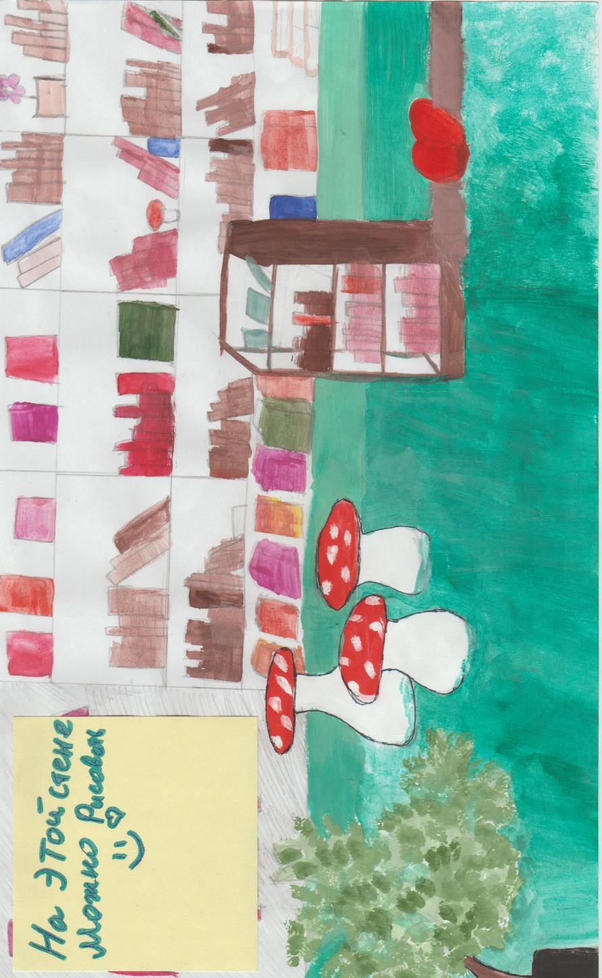
Приложение

